**1. Nối phép tính với kết quả đúng:**

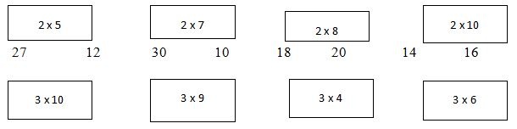

**2**. Đúng ghi Đ, sai ghi S:

* Các số dưới đây được xếp theo thứ tự từ bé đến lớn:

a) 2 ; 4 ; 8 ; 6 ; 10 ; 12 ; 14 ; 16 ;18 ; 20 …..

b) 2 ; 4 ; 6 ; 8 ; 10 ; 12 ; 14 ; 16 ; 18 ; 20 …...

*Các số dưới đây được xếp theo thứ tự từ lớn đến bé:

c) 30 ; 27 ; 24 ; 18 ; 15 ; 21 ; 12 ; 9 ; 6 ; 3 …..

d) 30 ; 27 ; 24 ; 21 ; 18 ; 15 ; 12 ; 9 ; 6 ; 3 …..

**3**. Đúng ghi Đ, sai ghi S. Viết phép nhân đúng hay sai?

*Có tất cả bao nhiêu con gà?

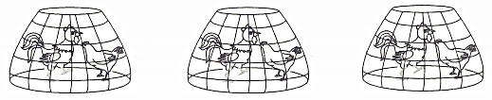

a) 2 x 3 = 6 (con) ….        b) 3 x 2 = 6 (con) ….

*Có tất cả bao nhiêu con mèo?

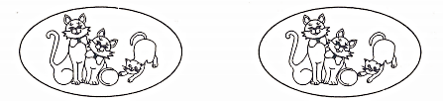

c) 2 x 3 = 6 (con) ….       d) 3 x 2 = 6 (con) ….

**4**. Viết số thích hợp vào ô trống:

|  |  |  |  |  |  |  |  |  |  |  |
| --- | --- | --- | --- | --- | --- | --- | --- | --- | --- | --- |
| Thừa số | 2 | 2 | 2 | 2 | 2 | 2 | 2 | 2 | 2 | 2 |
| Thừa số | 3 | 2 | 1 | 5 | 7 | 9 | 8 | 6 | 4 | 10 |
| Tích |  |  |  |  |  |  |  |  |  |  |

**5. Số?**

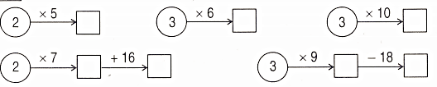

**6**. Mỗi bàn có 2 học sinh ngồi. Hỏi 6 bàn có bao nhiêu học sinh ngồi?

Bài giải

…………………………………………………………….

…………………………………………………………….

…………………………………………………………….

**7**. Mỗi túi gạo có 3 kg gạo, mỗi bao gạo có 10 kg gạo. Hỏi 5 túi gạo 2 bao gạo có bao nhiêu ki-lô-gam gạo?

Bài giải

…………………………………………………………….

…………………………………………………………….

…………………………………………………………….

…………………………………………………………….

…………………………………………………………….

…………………………………………………………….